МЕТОДИЧЕСКИЕ РЕКОМЕНДАЦИИ
ПО РАБОТЕ В МОДУЛЕ «ДОПОЛНИТЕЛЬНОЕ ОБРАЗОВАНИЕ ДЕТЕЙ»
ГИС АСУ РСО

ДОБАВЛЕНИЕ, УВОЛЬНЕНИЕ, УДАЛЕНИЕ
СОТРУДНИКОВ

После прохождения «Мастера ввода данных» сотрудники могут быть добавлены, уволены, удалены в системе через меню Управление – Сотрудники.

I. ДОБАВЛЕНИЕ СОТРУДНИКОВ

В АСУ РСО предусмотрены три способа ДОБАВЛЕНИЯ сотрудников:
- Ручной ввод;
- Импорт из другой образовательной организации;
- Импорт из специально подготовленного файла.

СПОСОБ-1. Ручной ввод.
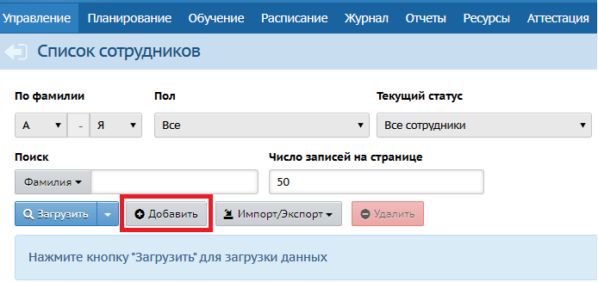
Чтобы добавить в систему нового сотрудника необходимо нажать кнопку Добавить.

В результате открывается форма быстрого ввода, в которой предлагается заполнить основную информацию о сотруднике. После заполнения информации нажать кнопку Сохранить, а затем кнопку Добавить (если требуется добавить следующего сотрудника).

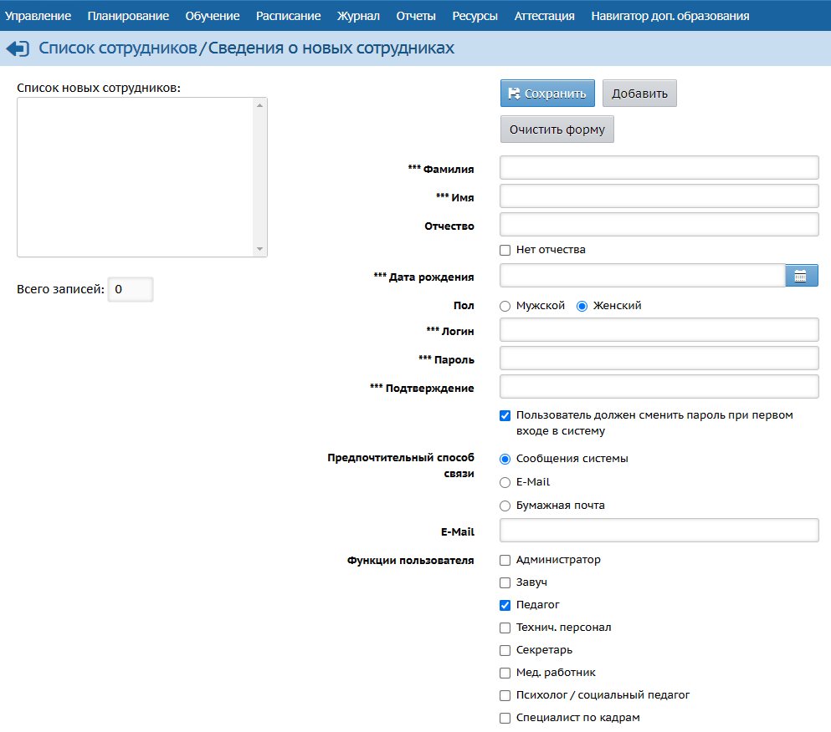

СПОСОБ-2. Импорт из другой образовательной организации.
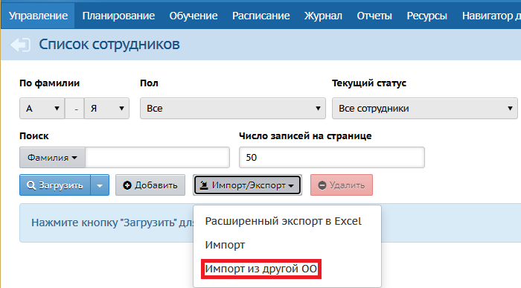
ДЛЯ ОБЩЕОБРАЗОВАТЕЛЬНЫХ ОРГАНИЗАЦИЙ И ДОШКОЛЬНЫХ ОБРАЗОВАТЕЛЬНЫХ ОРГАНИЗАЦИЙ, работающих в АСУ РСО (школьный / дошкольный модуль), возможен импорт сотрудников из основной образовательной организации (школы / детского сада).

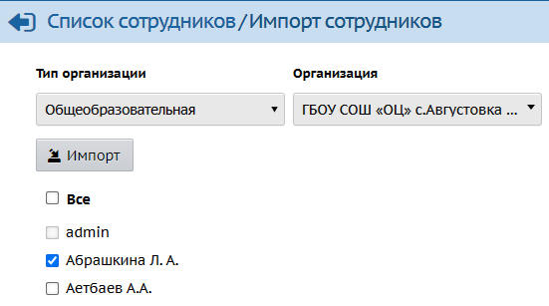
Для добавления сотрудников необходимо нажать кнопку Импорт/Экспорт → из раскрывшегося списка выбрать Импорт из другой ОО → найти свою организацию (выбрать тип и наименование организации) → отметить галочкой необходимых сотрудников → нажать кнопку Импорт.

Примечание.
Для общеобразовательных организаций и дошкольных образовательных организаций, работающих в модуле «Дополнительное образование детей», в число сотрудников достаточно включить руководителя организации, администратора(ов) АСУ РСО и педагогов, реализующих программы дополнительного образования детей (остальных сотрудников включать не надо). Данное положение не распространяется на обособленные структурные подразделения общеобразовательных организаций, специализирующиеся на оказание услуг дополнительного образования детей.

СПОСОБ-3. Импорт из специально подготовленного файла.

Сотрудники могут быть импортированы из специально подготовленного файла.
Для этого необходимо нажать кнопку Импорт/Экспорт → из раскрывшегося списка выбрать Импорт → нажать кнопку Выбрать файл, и выбрать подготовленный файл со списком сотрудников → нажать кнопку ОК.

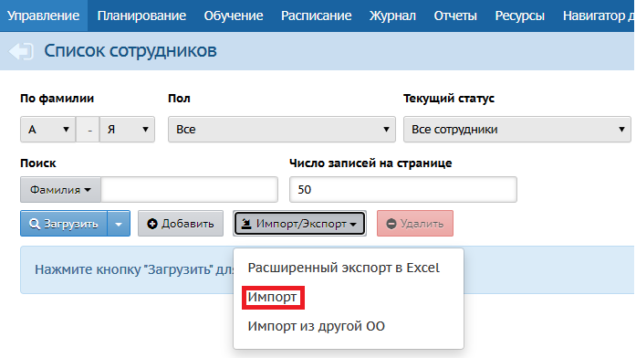 | 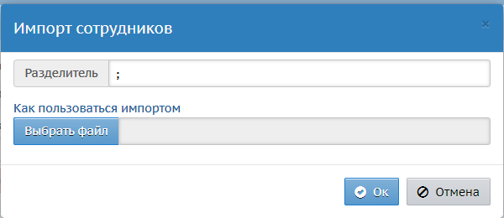

Если информация о сотруднике уже имеется в системе, система сообщит об этом в виде предупреждения.

ПОДГОТОВКА ФАЙЛА ДЛЯ ИМПОРТА СОТРУДНИКОВ:
1) Создайте в MS Excel (или OpenOffice Calc) таблицу с 7 столбцами строго в заданной последовательности: Фамилия*, Имя*, Отчество*, Пол*, Дата рождения*, Роль*, Комментарий.
2) Поля, отмеченные звездочкой (*), обязательны для заполнения.
3) Поля не должны содержать внутри себя двойные кавычки и точку с запятой.
4) Пол задаётся как М или Ж.
5) Даты должны иметь формат вида: ДД.ММ.ГГГГ.
6) Роли в системе:
А – администратор;
П - педагог;
З – завуч;
Т - технический персонал (эта роль ставится для сотрудников, которые не будут работать в системе).

В столбце «Роль» может быть указана как одна роль, так и их сочетание: П, З, ЗП, АЗП, Т.
Следует указать:
- минимум одному сотруднику полные права администратора системы – АЗП;
- педагогическому составу (преподаватели, методисты и т.д.) – П;
- завучу – З или ЗП;
- директору – любую роль в зависимости от того, что он будет делать в системе; это может быть и З, и ЗП, и АЗП;
- обслуживающему и вспомогательному персоналу – Т.

При необходимости, роль можно изменить в карточке сотрудника.

7) После заполнения таблицы выделите границы всех 7 столбцов (включая столбец с комментариями, даже если он пустой) как показано на рисунке, и сохраните таблицу в формате файла *.CSV {меню Файл - Сохранить как - CSV (разделители запятые)}:

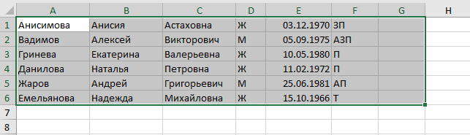

Замечания
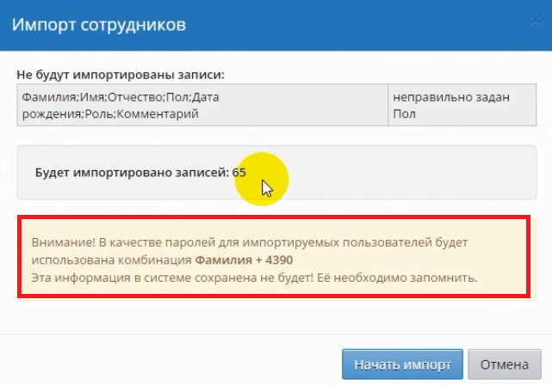
- Для каждого сотрудника при импорте будет автоматически сформировано имя пользователя (логин), который можно увидеть, нажав в экране Сотрудники кнопку Печать.
- В качестве паролей для импортированных сотрудников используется комбинация Фамилия+числовой код (запишите числовой код, чтобы не забыть его).
- Если в процессе импорта произошли ошибки, в окне импорта можно увидеть cписок невведенных сотрудников. Причина, по которой это происходит - неправильный формат записи по этому сотруднику.
Для решения проблем скопируйте текст из раздела "не импортированные записи" в новый файл, исправьте записи и импортируйте вновь.

II. ИЗМЕНЕНИЕ СВЕДЕНИЙ В КАРТОЧКЕ СОТРУДНИКА
Для просмотра личной карточки сотрудника нажмите на его ФИО в списке сотрудников, выводимом в меню Управление – Сотрудники (для появления списка сотрудников нажмите кнопку Загрузить).
Администратор АСУ РСО образовательной организации может отредактировать любую информацию в карточке сотрудника, в том числе изменить его логин и пароль.
ВАЖНО! Если сотрудник был добавлен «Импортом из другой образовательной организации» (Способ-2), то его карточка будет заполнена сведениями, заполненными основной образовательной организации. Корректировать уже заполненные сведения допускается только по согласованию с основной образовательной организацией.

III. УВОЛЬНЕНИЕ И УДАЛЕНИЕ СОТРУДНИКОВ

Чтобы уволить или удалить какого-либо сотрудника, перейдите в его личную карточку в меню Управление – Сотрудники (для появления списка сотрудников нажмите кнопку Загрузить) и нажмите соответствующую кнопку Уволить или Удалить:

ВАЖНО! Кнопку Удалить в личной карточке сотрудника можно использовать только в случае ошибочного ввода лица в качестве сотрудника.

Для увольняющихся сотрудников необходимо использовать кнопку Уволить. В дальнейшем уволенного сотрудника можно вновь принять на работу нажатием кнопки Принять.

